**附件1：机房平面示意图**

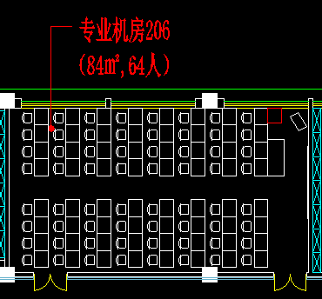

YS206布置示意图

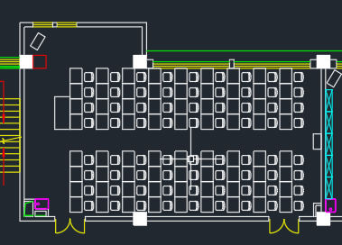

S南310布置示意图